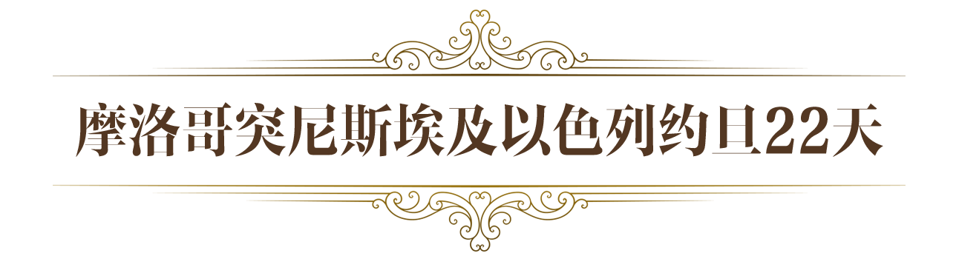
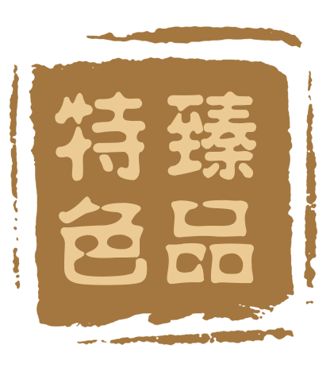

行程亮点：
航：乘坐埃及国家航空，行程顺畅最合理！
住：全程4-5星酒店，舒适有当地特色
食：选用当地品质好的特色餐厅
行：突尼斯，这里有地中海的湛蓝和撒哈拉的火焰。
摩洛哥，这里有“北非谍影”，是三毛前世淡淡的乡愁。
埃及，这里是四大文明古国之一，有震惊世界的奇迹。
以色列，这里拥有三教圣地和圣经最久远的故事。
约旦，这里有沙漠中的“玫瑰城”和可以漂浮的死海。
独家：6人起发团，每团保证派优秀领队，保证每人2个或以上座位
- 广州  开罗
参考航班：MS959 2320/0520+1 飞行时间：约11小时
是日于航班起飞前三小时在广州白云国际机场集中，乘机飞往埃及开罗，夜宿航机上。
用餐：早X 午X 晚X
住宿：飞机上
- 开罗  卡萨布兰卡
参考航班：MS847 1025/1345 飞行时间：约3.5小时
- 早上经开罗转机，飞往摩洛哥第二大城市--卡萨布兰卡。
- 抵达后导游于机场举牌接机，随后游览卡萨布兰卡市区：途经市中心集市、穆哈穆德五世广场（入内参观约1小时）、哈布斯城区（入内参观约30分钟）、卡萨布兰卡皇宫（外观参观约30分钟）、安法市区（途径参观）和哈桑二世清真寺（外观参观约30分钟）。
- 晚餐后，入住酒店休息。
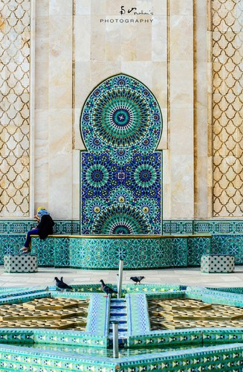
- 用餐：早：X 午：X 晚：中式晚餐
住宿：Casablanca Hotel Suisse或同级四星
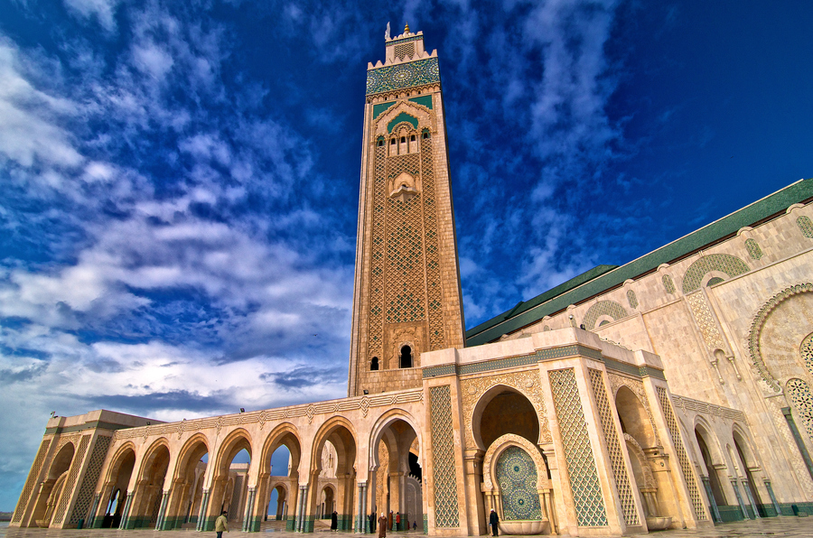
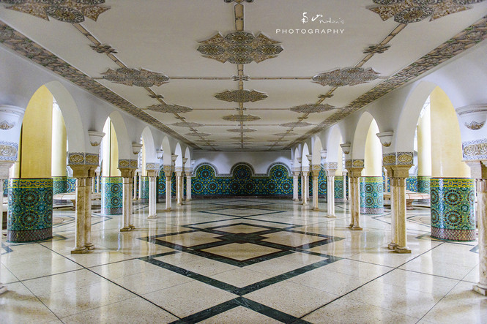

- 卡萨布兰卡－拉巴特（约1.5小时）-梅克内斯（约1小时）-菲斯（约1小时）
- 酒店早餐后，驱车前往摩洛哥王国首都拉巴特，抵达后市区参观：摩洛哥皇家宫殿（外观参观约30分钟）和具有北非建筑风格的麦克苏尔清真寺（外观参观约30分钟）、乌达亚斯卡斯巴赫王宫（入内参观约1小时）、穆哈穆德5世陵寝（入内参观约30分钟）。
- 当地午餐后，驱车前往有着40公里古城墙的摩洛哥伊斯兰古都城梅克内斯，参观以有“胜利、凯旋”之意闻名于世的【曼索尔城门】（Bab Mansour）。
- 驱车前往菲斯，抵达后入住酒店晚餐并休息。
- 用餐：早：酒店早餐 午：当地午餐 晚：酒店晚餐
住宿：Fez Hotel Wassim或同级四星
- 菲斯-卡萨布兰卡（车程约4小时）
- 酒店早餐后，游览菲斯老城区（入内参观约2小时）（1981年被联合国教科文组织 UNESCO列为世界文化
遗产）：Attarine 和Bou Inania medersas （古兰经经学院）、Nejjarine 泉伊德里斯陵墓（Moulay Idriss
Zaouia（外观约10分钟）（古都修建者）和卡鲁因清真寺（Qarqouiyyin）（外观约30分钟）。
- 中午在古城传统摩洛哥餐厅品尝正宗摩洛哥风味午餐，下午驱车返回卡萨布兰卡。
- 抵达后入住酒店晚餐并休息。
用餐：早：酒店早餐 午：当地午餐 晚：酒店晚餐
住宿：Casablanca Hotel Suisse或同级四星

- 卡萨布兰卡  突尼斯
参考航班：TU712 CMNTUN 1030/1355 飞行时间：约3小时
- 酒店早餐后乘机飞往突尼斯，抵达后导游接机，开始游览。
- 参观世界著名文化遗产---迦太基古城遗址，这里是腓尼基文明发源地，自古就是兵家必争之地。
- 然后参观地中海明珠蓝色小镇西迪布撒义德（Sidi Bou Said）。她面临地中海，“白屋蓝窗“建筑随处可见，可媲美希腊小岛，并被联合国教科文组织列为世界遗产的一部分。
- 免费赠送每人一杯当地特有的薄荷茶，酒店晚餐后，入住酒店休息。
- 用餐：早：酒店早餐 午：当地午餐 晚：酒店晚餐
住宿：El Mouradi Gammarth或同级五星酒店

- 突尼斯-凯鲁万（车程约1.5小时）-托泽尔（车程约4小时）
- 酒店早餐后，乘车前往伊斯兰教的四大圣地之一凯鲁万。这里是穆斯林民族进入北非以来最早的居住地，有北非一带最古老的清真寺和世界上最古老的尖塔。
- 参观大清真寺，建于公元700年北非最大的阿格拉比特蓄水池（Aghlabite Basins），西迪·撒哈卜陵墓
- 午餐后前往世界著名的绿洲之一、“椰枣之乡”——托泽尔，到达后入住酒店，享用晚餐。
- 用餐：早：酒店自助早餐 午：当地午餐 晚：酒店晚餐
住宿：Ras El Ain或同级四星
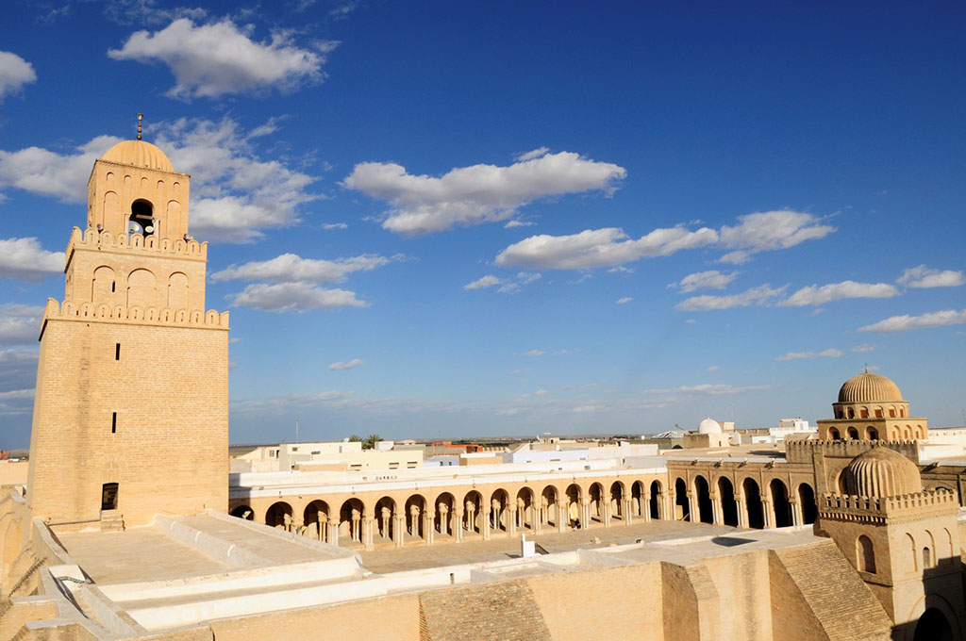
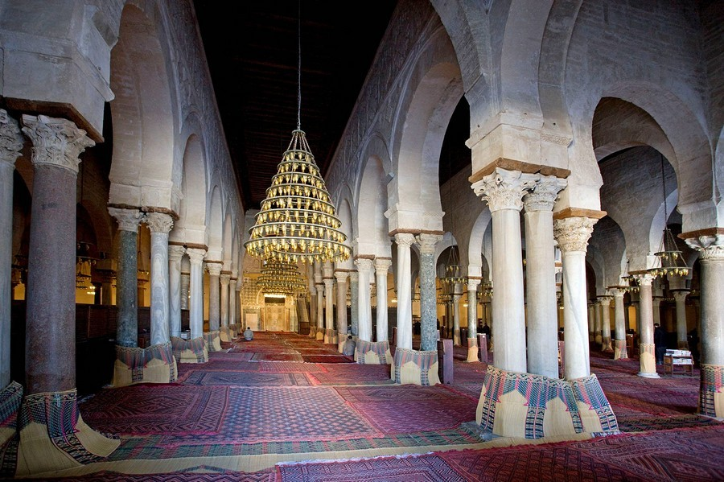
- 托泽尔-杜兹（车程约2小时）-马特马他（车程约2小时）

- 早餐后，换乘4*4吉普车前往内夫塔（Nefta），参观内夫塔绿洲，感受撒哈拉的浩瀚无垠。
- 午餐后离开托泽尔，途中穿越杰里德大盐湖，游客可在此停留拍照。
- 前往另一个星战外景地——马特马他，一个因其典型的穴居住所而显独特的地方。
- 用餐：酒店早餐 午：当地午餐 晚：酒店晚餐
住宿：Ras El Ain或同级四星

- 马特马他-斯法克斯（车程约3小时）-苏塞（车程约2小时）
- 早餐后参观洞穴民居，还可以品尝主人自制自烤饼和薄荷茶；
- 前往斯法克斯，抵达后享用当地午餐。
- 后前往埃尔·杰姆（在去往苏斯的路上），参观埃尔·杰姆斗兽场（Coliseum）
- 前往苏塞，抵达后晚餐。
- 用餐：早：酒店早餐 午：当地午餐 晚：酒店晚餐
住宿：El Mouradi Palace 或同级五星

- 苏塞-蒙那斯提尔（车程约1小时）-哈马马特（车程约2.5小时）
- 酒店早餐后，前往参观沿海的美丽城市蒙那斯提尔，参观Habib Bourguiba 陵墓，它的曲线顶层上有伊斯兰教图案，在阳光的照耀下散发出金色的光芒。
- 享用当地午餐后，驱车前往哈马马特。
- 后参观崩角地区首府、陶器和刺绣有名的纳贝勒Nabuel。
- 晚餐后入住酒店休息。
- 用餐：早：酒店早餐 午：当地午餐 晚：酒店晚餐
- 酒店：Mehari或同级五星
- 哈马马特-突尼斯（车程约3小时） 开罗
参考国际航班：MS844 1135/1640 飞行时间约：约4时
- 酒店早餐后，乘车前往突尼斯国际机场，办理登机手续，飞往开罗
- 抵达出关后享用晚餐，入住酒店休息。
用餐：早：酒店早餐 午： ⅹ 晚：中式晚餐
- 酒店：Movenpick Hotel或同级五星

- 开罗
- 早餐后游览世界历史的七大奇观之一吉萨金字塔（约1小时）
- 前往金字塔旁的狮身人面像 (约30分钟)。
- 午餐后参观埃及博物馆(约2小时)，是世界最著名的博物馆之一。
- 推荐自费项目：参加夜游尼罗河（游览约2小时），享用西式自助餐，欣赏肚皮舞和迷人的尼罗河夜景。
用餐：早：酒店早餐 午： 当地午餐 晚：中式晚餐
酒店：Movenpick Hotel或同级五星
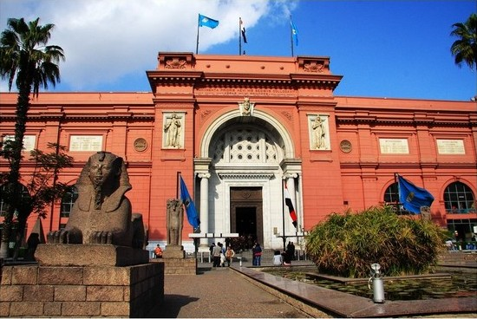
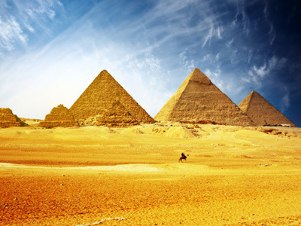
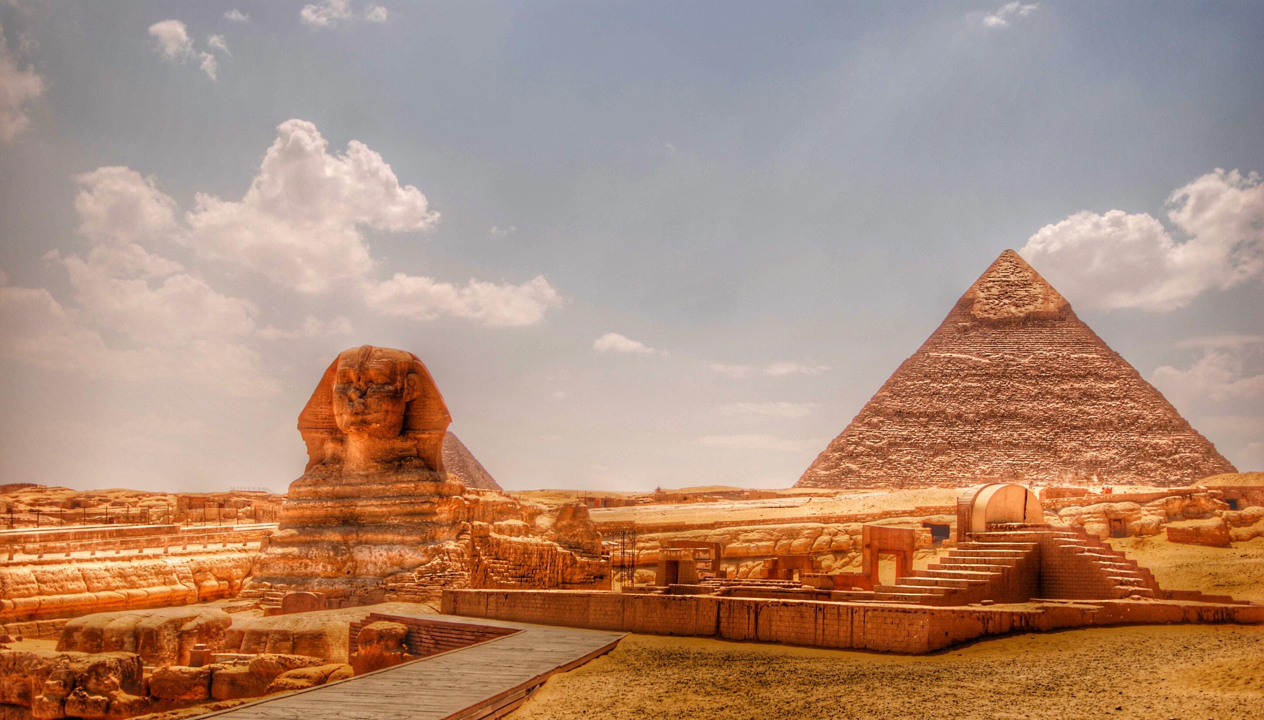
- 开罗-孟菲斯（车程约30分钟）-开罗
- 早餐后，前往古埃及首都孟菲斯，参观拉美西斯二世石像（入内参观：约1小时左右），参观萨卡拉阶梯金字塔（入内参观：约1小时左右）
- 后返回开罗，抵达后当地餐馆用午餐

- 下午接着游览萨拉丁古城堡（入内参观：约1小时）和阿里雪花石清真寺（入内参观：约1小时）
- 随后可于汗哈里里市场欣赏和选购富有当地特色的工艺品（购物时间：1个半小时左右）

用餐：早：酒店早餐 午： 当地午餐 晚：中式晚餐
酒店：Movenpick Hotel或同级五星

- 开罗  沙姆沙伊赫
内陆航班参考：MS305 CAISSH 1345/1445 飞行时间：1小时
- 享用酒店自助早餐后，前往机场乘内陆航班飞往苏伊士运河下游的沙姆沙伊赫，这里每年吸引了大批欧洲与以色列游客。抵达后入住酒店休息。
- 沙姆沙伊赫地区的珊瑚礁极为出名，在深海潜泳爱好者中大受欢迎。客人尽情自由享受海边酒店设施！
用餐：早：酒店早餐 午： ⅹ 晚：酒店晚餐
酒店：Domina Coral Bay Oasis或同级五星

- 沙姆沙伊赫
- 享用酒店自助早餐后，全天自由活动，不含车导。
- 游客可自行选择参加例如沙漠冲沙，各种海上运动,品尝特色贝多因晚餐等各种自费活动
用餐：早：酒店早餐 午：酒店午餐 晚：酒店晚餐
酒店：Domina Coral Bay Oasis或同级五星
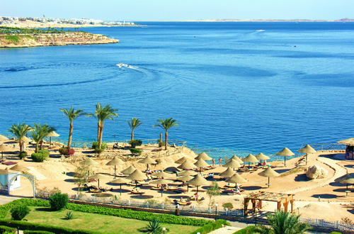
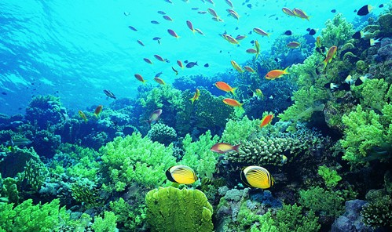
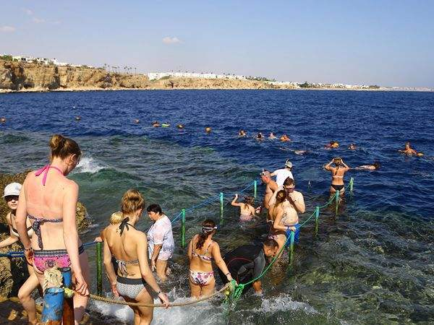
- 沙姆沙伊赫-塔巴（车程约4小时）-埃拉特-死海（车程约3小时）
- 早上乘车前往圣凯瑟琳（早餐打包于车上享用）
- 随后参观圣凯瑟琳修道院（约1小时）
- 11:00跟随警卫队前往塔巴。午餐于当地中餐厅享用。
- 到达塔巴口岸，穿越以色列埃拉特口岸，然后接客人驱车前往死海抵达后入住酒店。

用餐：早：酒店早餐 午：当地午餐 晚：酒店晚餐
酒店：Oasis Hotel或同级四星
- 死海-伯利恒（车程约2.5小时）-耶路撒冷（车程约3小时）
- 酒店早餐后，客人享受死海漂流之乐；
- 后前往集体共产主义特色的基布兹农场，参观以色列特有的农庄的种植模式，农作物以及农庄的生活。
- 于基部兹农场享用当地午餐；
- 后前往耶稣诞生地-伯利恒，传说耶稣就在主诞生教堂地下石窟的马槽中诞生。
- 之后前往耶路撒冷，入住酒店休息。
用餐：早：酒店早餐 午：当地午餐 晚：酒店晚餐
酒店：Yehaduh Hotel或同级四星

- 耶路撒冷

- 酒店早餐后，登上橄榄山欣赏圣城全景，金色的耶路撒冷在阳光的照射下显得神圣且美丽。之后沿着棕树主日路走下橄榄山，参观耶稣为耶路撒冷哀哭的主哭耶京堂，耶稣客被犹大以亲吻暗号出卖的地方-西马尼园，以及由16个国家捐献金钱所建的万国教堂。
- 我们将进入耶路撒冷老城，走耶稣受难的苦路14站，最后到达基督教圣地-圣墓教堂。而教堂的中心则是耶稣升天的地方-耶稣之墓。
- 之后我们将前往犹太教的神圣之地哭墙。参观锡安山，参观大卫王墓与马可楼（耶稣与门徒最后晚餐的地方）
- 晚餐后入住酒店休息。
用餐：早：酒店早餐 午：中式午餐 晚：酒店晚餐
酒店：Yehaduh Hotel或同级四星

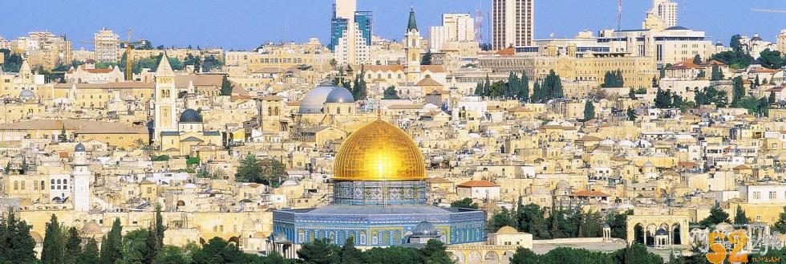
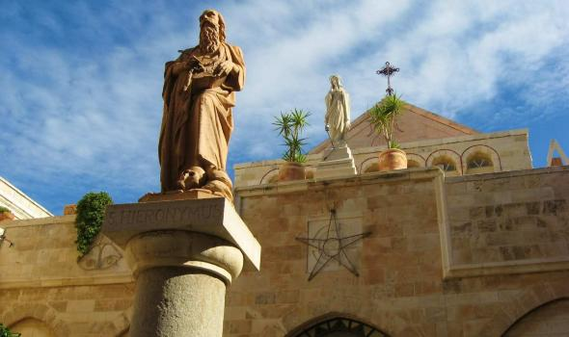

- 耶路撒冷-海法-凯撒利亚-拿撒勒（约40分钟）-提比利亚（约1小时）

- 早餐后，驱车前往参观海法城区的巴哈伊空中花园，耗资2.5亿美元建造的花园依山而建。
- 后驱车前往圣母玛利亚的故乡拿撒勒，参观拿撒勒天使报喜堂
- 随后驱车前往提比利亚，参观约旦河洗礼之地。
- 后入酒店休息。
用餐：早：酒店早餐 午：当地午餐 晚：酒店晚餐
酒店：Emily Boutique Hotel或同级四星
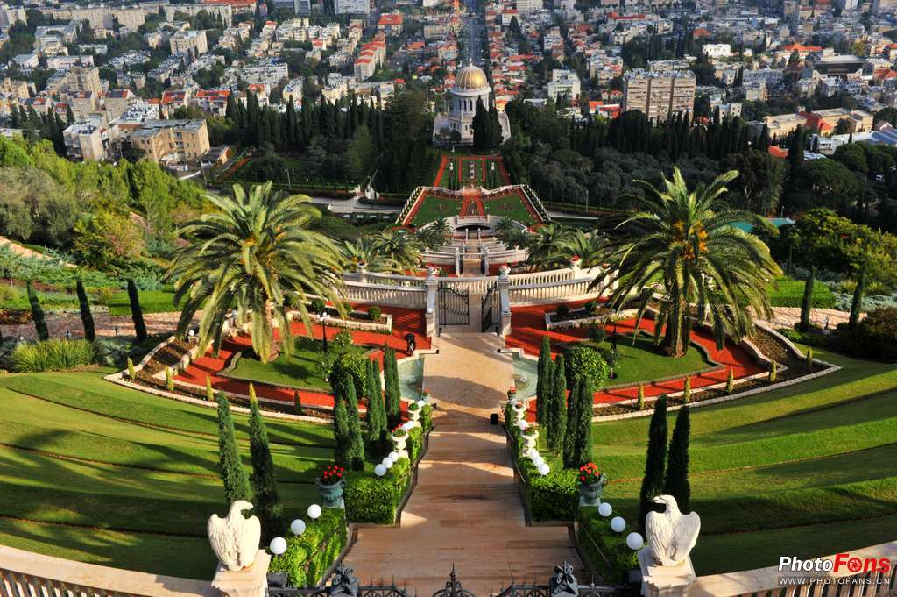
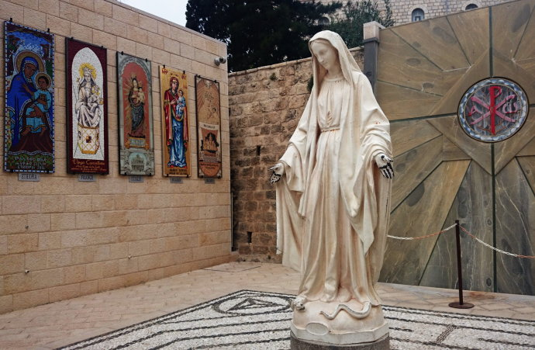
- 提比利亚-戈兰（车程1小时）-侯赛因（关口）-安曼
- 早餐后，乘车赴戈兰高地的本塔尔山，东边可遥望叙利亚，北边可观赏黑门山。下方便是在以、叙边境的眼泪谷。
- 下午乘船游览加利利湖，尽显湖光山色之魅，感受迦利利湖的别致景色参观五饼二鱼堂。
- 参观意大利设计师贝鲁奇设计的八福堂，教堂呈八角形，用来象征八福，教皇以色列之行期间，只在此地做了单独礼拜。
- 随后前往彼得首席堂，彼得是耶稣第一个弟子，也是基督教史上第一任教皇，教堂反映了彼得打渔时像耶稣献出虔诚的心。
- 后经侯赛因桥前往约旦安曼，入住酒店休息。

用餐：早：酒店早餐 午：当地午餐 晚：酒店晚餐
酒店：Al Qasr Metropole Hotel或同级四星

- 安曼-佩特拉（车程约3小时）
- 酒店早餐后，驱车前往佩特拉；。
- 当地午餐后前往游览失落的古城有美誉的佩特拉城。佩特拉又称沙漠中的“玫瑰城”，整个城市中的建筑全部是用粉红色的沙岩建成，岁月风沙的侵蚀更使阳光下的帕特拉呈现出梦般的异彩。

- 晚餐后入住酒店休息。

用餐：早：酒店早餐 午：当地午餐 晚：酒店晚餐
酒店：Moon hotel或同级四星

- 佩特拉-马达巴（车程约2小时）-尼伯山（车程约30分钟）安曼（约2小时）开罗
- 国际航班参考：MS702 2015/2145 飞行时间约1.5小时
- 早餐后，前往参观马赛克之城马达巴，这里有最古老的中东马赛克地图
- 后前往尼泊山，站在山顶上向西眺望，死海、约旦河谷尽收眼底。
- 午餐后驱车前往安曼，抵达后游览安曼市容，城堡山，博物馆，远观古罗马剧场。
- 下午送往机场乘机，飞往开罗，夜宿航机上。
用餐：早：酒店早餐 午：当地午餐 晚：ⅹ
酒店：飞机上
- 开罗  广州
- 国际航班参考：MS958 0030/1530 飞行时间约10小时
- 下午1530抵达广州，结束愉快的旅程。
- 以上行程供您参考，旅行社有权根据航班情况调整顺序，如遇景点维修、塌方、大雪封山、台风、塞车或航班延误等不可抗力因素造成的行程延误或不能完成景点游览，不视为旅行社违约，旅行社有权根据实际情况改变及缩减行程。

主要景点介绍
- 西迪布撒义德（Sidi Bou Said）：她面临地中海，“白屋蓝窗“建筑随处可见，可媲美希腊小岛，并被联
合国教科文组织列为世界遗产的一部分。

- 内夫塔（Nefta）：感受撒哈拉的浩瀚无垠。亲临《英国病人》和《星球大战》的拍摄地 Ong Jmal，这里地势起伏不平，寸草不生，宛如月球表面般殊异的风景;奇特的建筑、适合不同背景的景点和城市，成为了拍摄《星球大战》最理想的外景地。这里可以感受到无尽的沙漠落日之美。

- 杰瑞德盐：湖被世人称为与法国卢瓦尔河畔的城堡和挪威的海峡一样美妙的、不可不看的景点，如果运气好的话还可看到盐湖上的幻境——海市蜃楼。

- 埃尔·杰姆斗兽场（Coliseum）:罗马斗兽场之后世界上保存最好的第二大剧场，可同时容纳三万多人，每年夏天在这里经常举办露天音乐会。

- 吉萨金字塔:埃及金字塔是至今最大的建筑群之一，成为了古埃及文明最有影响力和持久的象征之一，这些金

- 字塔大部份建于埃及古王国和中王国时。

- 埃及博物馆：是世界最著名的博物馆之一。埃及博物馆位于埃及首都开罗的解放广场，是一座具有 3000 多年悠久历史的古代埃及文明的遗物宝库。这里收藏的各种文物有 30 多万件，陈列展出的只有6.3 万件，约占全部文物的五分之一。

- 巴哈伊空中花园：耗资2.5亿美元建造的花园依山而建，世界大同的建筑风格使这座花园体现了各大建筑学派的精髓，花园的最高点能够俯瞰到美丽的地中海，花园的尽头是优美的德国街。

- 凯撒利亚古城遗迹：这是由希律王于公元前22年建造，罗马式风格贯穿于这座城市中，歌剧院、竞技场、澡堂，每一步都能体现出当时人们的生活状况，加之优美的地中海景色，更增加了这座古城的韵味。

- 眼泪谷：是六次中东战争中的赎罪日战争的主要战场，以色列以少于40辆的坦克击败多于500辆的阿拉伯坦克。

- 佩特拉：又称沙漠中的“玫瑰城”，整个城市中的建筑全部是用粉红色的沙岩建成，岁月风沙的侵蚀更使阳光下的帕特拉呈现出梦般的异彩。

- 尼泊山：站在山顶上向西眺望，死海、约旦河谷尽收眼底。据《圣经》记载，犹太教的创始人摩西在此升天。尼泊山上耸立着一架巨大的象征摩西神杖的钢制盘蛇十字架。

参考酒店：
地点 | 酒店名称及网址
哈马马特 | Mehari Hammamet  http://albooked.com/hotel/mehari-hammamet-golden-yasmin-307811
突尼斯 | El Mouradi Gammarth  http://www.hotels.cn/ho227881/jia-ma-te-e-er-mao-la-di-jiu-dian-ge-ma-si-tu-ni-si/
托泽尔 | Ras El Ain  http://www.hotels.cn/ho220697/la-si-ai-yin-jiu-dian-tuo-ze-er-tu-ni-si/
马特马他 | Diar El Barbar  http://www.diarelbarbar.com/
苏塞 | El Mouradi Palace  http://el.hotels.com/ho254342/el-mouradi-palace-el-kantaoui-tynesia/  Royal Kenz Sousse  http://ibooked.com.br/hotel/royal-kenz-hotel-thalasso-sp-sousse-386548
卡萨布兰卡 | Casablanca Hotel Suisse  http://www.booked.net/hotel/hotel-suisse-casablanca-303313  Imperial Hotel & Spa  http://www.hotel-imperialholiday-marrakech.com/index.html
菲斯 | Fez Hotel Wassim  http://bookeder.com/hotel/hotel-wassim-fes-384941  Hotel Across  http://nochi.com/hotel/hotel-across-fez-fes-523405
开罗 | Pyramids park hotel  http://www.pyramidsparkresort.com/pyramidspark/index.htm  Mercure Le Sphinx hotel  http://www.mercure.com/gb/hotel-1789-mercure-cairo-le-sphinx/index.shtml  Moevenpick hotel  http://www.moevenpick-hotels.com/en/pub/hotels_resorts/worldmap/cairo_pyramids/welcome.cfm
沙姆沙伊赫 | Domina Coral Bay Oasis  http://ibooked.dk/hotel/domina-coral-bay-king-s-lake-sharm-el-sheikh-88597  Movenpick Hotel  http://www.moevenpick-hotels.com/en/pub/hotels_resorts/worldmap/cairo_pyramids/welcome.cfm
特拉维夫 | Metropolitan Hotel  http://www.hotels.cn/ho249363/da-dou-hui-jiu-dian-te-la-wei-fu-yi-se-lie/
提比利亚 | Leonardo hotel http://www.fattal-hotels.com/tiberias-hotels/leonardo-tiberias  Royal Plaza hotel  http://www.booking.com/hotel/il/royal-plaza.en.html  Golan hotel  http://www.golanhotel.com
耶路撒冷 | Rimonim Shalom Hotel  http://english.rimonim.com/jerusalem-hotels/rimonim-jerusalem-hotel  Hotel Shalom Jerusalem http://www.rimonim.com/  Yehudah Hotel http://www.byh.co.il
死海 | Oasis Hotel  http://www.travelbyclick.net/hotels/hotel.cfm?hotelID=49  Dead Sea Spa http://www.dssh.jo/
佩特拉 | Petra Moon Hotel http://www.petramoonhotel.com/
安曼 | Al Qasr Metropole Hotel  http://www.alqasrmetropole.com/~alqasr/events/the-qyard/  Imperial Palace Hotel  http://ibooked.cn/hotel/imperial-palace-hotel-amman-502562

旅游购物安排补充协议书
甲方（旅行社）： _
乙方（旅游者）：_____________________________
根据《旅游法》第35条规定“旅行社安排具体购物场所需应旅游者要求或经双方协商一致且不影响其他旅游者的行程安排”，因此在本次旅行过程，本旅行社应旅游者（乙方）要求并双方协商一致，由甲方协助安排乙方旅游购物场所，具体约定如下：
购物场所简述及安排
城市 |  | 产品介绍 | 停留时间 | 备注
突尼斯 | 哈马马特红酒酒庄 |  | 1小时 | 哈马马特葡萄庄园内品尝红酒，并可自愿购买，这里的红酒口感醇厚，价格非常便宜，是您选购红酒的最佳地。
突尼斯 | 凯鲁万地毯店 |  | 1小时 | 手工地毯，做工精良，价格便宜。
突尼斯 | 纳布勒陶瓷店 |  | 1小时 | 陶都纳布勒的陶器非常有名，这里的陶器种类繁多，样式各异
突尼斯 | 苏塞手工艺品商店 |  | 1.5-2小时 | 各种各样的手工艺品
埃 及 | 开罗Golden Eagle Perfume |  | 1小时 | 草纸画
埃 及 | 开罗Golden Eagle Papyrus |  | 1小时 | 香精、香精瓶
以色列 | 特拉维夫或耶路撒冷钻石中心 |  | 1小时 | 各类宝石
以色列 | 特拉维夫或提比利亚或耶路撒冷 |  | 1小时 | 死海泥为主的各类护肤品
以色列 | 伯利恒纪念品店 |  | 1小时 | 橄榄木木雕以及纪念品

相关约定
本补充协议的签订及履行必须是基于应旅游者要求且经双方协商一致并确认的前提下方可；甲方或其派出的带团导游不得有任何欺骗或强迫旅游者的行为，如有发生前述行为，旅游者有权拒绝前往并可向组团社投诉或依法向国家相关部门举报。
本协议的履行双方均需确认是在不影响团队正常行程安排或不影响同团其他旅游者（即需妥善安排不前往购物场所的旅游者）的前提下方可。
本协议约定下由甲方协助安排乙方前往的购物场所，甲方承诺该购物场所售卖的产品不存在假冒伪劣产品。
本协议约定下由甲方协助安排乙方前往的购物场所，可能因地区差异及进货渠道等原因其售卖产品的销售价格甲方不能保证是与市场同类产品价格是一致的，因此甲方郑重提醒前往购物的旅游者谨慎选择是否购买。

旅游者在购买产品时请主动向购物场所需要发票或售卖单据以做凭证。
旅行社行程单中的景点、餐厅、长途中途休息站等以内及周边购物点不属于安排的购物场所，旅行社不建议购买，如购买商品出现质量问题，旅行社不承担任何责任。
三、本协议一式二份，双方各执一份，甲方为旅行社，乙方为旅游者本人（18岁以下未成年人需监护人签名）。
甲方： 旅行社 乙方（旅游者签名）：
电话： 电话：
日期： 年 月 日 日期： 年 月 日

自费项目报名补充协议
甲方（旅行社）：
乙方（旅游者）：_____________________________
为丰富旅游者的娱乐活动及满足不同旅行社的需求，旅行社在不影响正常旅程行程安排的前提下，旅行社提供自费景点（娱乐）项目供旅游者自行选择参加与否。根据《旅游法》第35条规定“旅行社安排另行付费旅游项目需是应旅游者要求或经双方协商一致且不影响其他旅客的行程安排”，因此在本次旅行过程，
旅行社应旅游者（乙方）要求并经双方协商一致，由甲方协助安排乙方参加自费旅游项目，双方确认签署本协议，具体约定如下：
一、自费旅游项目简述及安排
城市 | 自费项目特色或内容 | 游玩时间 | 价格/人
突尼斯 | 景点照相机门票，凡是收门票的景点。（任何相机型号均要） | 进景点时 | 1第纳尔/架  约USD0.7/架
突尼斯 | 喝咖啡/薄荷茶，坐在蓝白小镇有名的“草席咖啡屋”里品尝当地特色饮品。享受片刻的怡人风光 | 自由控制 | USD2.5/人
突尼斯 | 水0.5Litre，凡是餐厅吃饭时，都得自行付费。 | 每顿餐时 | USD1.1/人
突尼斯 | 4x4越野车进大峡谷沙漠绿洲—歇比克，在《英国病人》拍摄地领略大片拍摄情景（最多6人1辆车） | 约3小时 | USD65/人
突尼斯 | 4x4进昂克艾日迈勒，在《星球大战》拍摄地领略大片拍摄情景（最多6人1辆车） | 约2.5小时 | USD55/人
突尼斯 | 沙漠骑单峰骆驼，在杜兹的沙漠里骑上突尼斯的单峰骆驼，比埃及的双峰骆驼更刺激有趣！ | 约30分钟 | USD35/人
突尼斯 | 吉兰堡沙漠探险，深入撒哈拉沙漠腹地自由探险 | 约6小时 | USD75/人
突尼斯 | 沙漠四轮摩托车，在吉兰堡的沙漠里骑上四轮摩托车，感受在沙漠飙车的感觉。 | 约30分钟 | USD40/人
突尼斯 | 歌舞表演，在哈马马特当地特色的著名剧情场景阿拉伯艳。舞歌舞表演，把你引入神秘的东方传说。 | 约2小时 | USD65/人
突尼斯 | 哈马马特出海游，在哈马马特出海，登上游船，亲密接触地中海，免费享受软饮料 | 约2小时 | USD45/人
开罗 | Dinner Cruise （Nile Crystal）with belly dance Show  尼罗河游船+肚皮舞表演+晚餐西式自助餐+车费+司机  导游加班费+游船服务生小费  （1.5小时左右；己扣除当晚餐费用；不含酒水饮品） | 1.5-2小时 | USD75/人
开罗 | Sound & Light Show atGiza  吉萨金字塔声光秀  预定座位费；门票费，车费；司机导游加班费 | 1小时 | USD60/人
开罗 | Cairo Tower  登顶开罗塔，开罗塔门票；车费；停车费，饮料费一层餐厅，装修。二层咖啡馆 三层观景台 | 1.5小时 | USD55/人
耶路撒冷 | 耶路撒冷大卫塔灯光秀  预订费+用车和导游服务+门票费用 | 40分钟 | USD40/人
二、相关约定
本补充协议的签订及履行必须是基于应旅游者要求且经双方协商一致并确认的前提下方可签署：甲方或其派出的带团导游不得有任何欺骗或强迫旅游者的行为，如有发生前述行为，旅游者有权拒绝前往并可向组团社投诉或者依法向国家相关部门举报。
本协议约定的上述自费旅游项目若未达到约定最低参加人数的，双方同意以上自费旅游项目协议条款不生效且对双方均无约束力。
上述自费旅游项目遇不可抗力或旅行社、履行辅助人已尽合理义务仍不能避免的事件的，双方有权解除，旅行社在扣除已向履行辅助人支付且不可退还的费用后，将余款退还旅游者。
签署本协议前，旅行社已将自费项目的安全风险注意事项告知旅游者，旅游者应根据身体条件谨慎选择，旅游者在本协议签字确认视为其已明确知悉相应安全风险注意事项，并自愿承受相应后果。
本协议约定下，由甲方协助安排乙方参加自费旅游项目费用缴纳方式为：□ 在旅行途中发生的其费用直接交带团导游；□ 如在团队出发前即协商确认的则相关费用交组团社。
旅游者参加非旅行社安排且是在本协议约定以外的自费旅游项目导致的人身安全或财产损失，旅行社将不承担任何责任。
三、本协议一式二份，双方各执一份，甲方为旅行社，乙方为旅游者本人（18周岁以下未成年人需监护人签名）。
甲方： 旅行社 乙方（旅游者签名）：
电话： 电话：
日期： 年 月 日 日期： 年 月 日

服务标准：
- 签证标准：突尼斯、摩洛哥、埃及、以色列、约旦四国签证费用。
- 机票标准：广州起止全程经济舱机票及机场税，团队机票不允许改名、退票、改票、改期。（不含航空公司临时新增的燃油附加费）

- 酒店标准：行程中所列星级酒店的双人间。（标准为二人一房，如需入住单间则另付单间差费用或我社有权有权利提前说明情况并调整夫妻及亲属住宿安排）
- 用餐标准：行程中所列餐食，午晚餐为中式团队餐（10-12人一桌，餐标六菜一汤)或特色餐（以行程为准）。如果不用餐或因个人原因超出用餐时间到达餐厅的，不再另补且费用不退。（用餐时间在机场候机或飞机上的餐食由客人自理）
- 景点标准：行程中所列景点的首道门票（不含景区内的二道门票及个人消费）。行程表中标明的景点游览顺序和停留时间仅供参考，我公司有权根据当地天气、交通等情况调整景点顺序，实际停留时间以具体行程游览时间为准。
- 用车标准：空调旅游巴士。（7人以下用7座，8-14人用16座，16-20人用22座，21-26人用28座，27以上用40座）
- 导游司机标准：突尼斯、摩洛哥、约旦全程优秀英文/法文导游+中文翻译，埃及和以色列优秀中文导游
- 保险标准：旅行社责任险。
不含项目：
- 护照费用；
- 全程单房差RMB8000；
- 导服：领队服务费，境外当地导游和司机服务费合共：RMB2000元/人.
- 行程表以外行程费用；
- 行李物品的搬运费、保管费及超重费；
- 一切个人消费（如：电话、传真、电视付费频道、洗衣、饮料等）；
- 旅游者因违约、自身过错或自身疾病引起的人身和财产损失；
- 非我社所能控制因素下引起的额外费用，如：自然灾害、罢工、境外当地政策或民俗禁忌、景点维修等；
- 游客人身意外保险；
- 客人往返出境口岸的一切费用；
- 中国大陆以外的护照须加收RMB1000-1400/人的机票附加费用；
特别说明：
- 游客因个人原因临时自愿放弃游览，景点门票费用、酒店住宿费用、餐费、车费等均不退还。
- 行程表中所列航班的起抵时间均为当地时间，“+1”表示航班第二天抵达。
- 行程表中所列餐食，“X”表示该餐食不包含在行程中。
- 保险说明：强烈建议客人自行购买“游客人身意外保险”，如旅行社出资为游客投保，如客人发生意外伤害事件，视事实情况保险公司对此承担相应的法律责任，游客获得保险公司理赔金额后，相应免除旅行社的赔付责任。“游客人身意外保险”的适用范围以及条件以“中国人民财产保险股份有限公司境外旅行意外伤害保险条款”为原则。
- 18岁以下小童出境旅游，必须带齐户口本，出生证等证件，以备在办理登机时航空公司检查。
- 如拒签或签证在领馆办理中，客人因个人原因自行取消，须付突尼斯签证费用RMB600/人，摩洛哥签证费用RMB800/人，埃及签证费用RMB500/人，以色列签证费用RMB500/人（不含机票及酒店等其他损失，最终以旅游合同规定来收取损失费用），且须要销签完毕后，才能将护照交回给客人。

